Представление педагогического опыта
«Формирование ключевых компетенций
младших школьников через
проектную и исследовательскую деятельность»
Автор: Юматова Марина Ивановна
учитель начальных классов
МОУ «Гимназия №23»
городского округа Саранск
Республики Мордовия
Образование: высшее
Педагогический стаж:22 года
Стаж работы в МОУ «Гимназия №23»:17 лет

Введение

Успешность человека в современной жизни, в большинстве своем, определяется способностью человека организовать свою жизнь как проект: составить ближайший и дальнейший план действий и идти к поставленной цели, привлекая все необходимые ресурсы.
Сегодняшняя начальная школа не может и не хочет оставаться в стороне от процессов совершенствования образования, происходящих в России. Наша новая школа должна сформировать целостную систему универсальных знаний, умений, навыков, а также опыт самостоятельной деятельности и личной ответственности учащихся, т.е. ключевые компетенции, которые и определяют современное качество содержания образования.
Учителю необходим переход от непосредственной передачи знаний к созданию необходимых условий для самого активного познания и получения детьми практического опыта. Учащимся – переход от традиционного усвоения информации к самому активному её поиску, критическому переосмыслению, умению применить на практике. Главной проблемой учителя, как говорится в Законе об образовании РФ, является «поиск средств и методов развития образовательных компетенций учащихся, как условие, обеспечивающее качественное усвоение программы». К этим методам, безусловно, можно отнести метод проектов и исследовательского обучения, которые не являются новыми в педагогической практике.
В настоящее время учителя в начальной школе все чаще стремятся предлагать детям задания, включающие их в самостоятельный творческий, исследовательский поиск.
Ученики начальной школы по природе своей юные исследователи и создатели своих мини-проектов. Они с большим интересом принимают участие в различных исследовательских делах. От организации процесса исследования зависит дальнейший успех.
Проектная и исследовательская деятельность способствует развитию познавательной активности младших школьников, учит их мыслить и делать самостоятельные выводы. Порой недостаток фундаментальных знаний не позволяет ребятам правильно оценить результат своего проекта или исследования, особенно если результат получился отрицательным. Осторожная помощь и поддержка педагога здесь необходима не только для того, чтобы выявить все возможные причины неудачи, но и для того, чтобы убедить ребёнка не разочаровываться и продолжать исследование.

Технология опыта

В процессе организации проектно-исследовательской деятельности младших школьников, необходимо следовать методологии. Поставленная проблема и обозначенная тема должны быть актуальными и интересными, в первую очередь, для ребёнка. Проектная и исследовательская работа должна выполняться им добровольно и быть обеспечена необходимым оборудованием, средствами и материалами.
В настоящее время работа над проектами в начальной школе осуществляется во всех УМК. Я работаю по УМК «Школа России». Авторами очень хорошо продумана и спланирована работа над проектной деятельностью, т.к. возможность заниматься проектами уже заложена в самой программе по всем дисциплинам. Хочу привести примеры проектных задач, которые, по мнению авторов УМК «Школа России», помогут освоить учебный материал и более глубоко проникнуть в тайны природы:
1 класс: «Моя малая Родина», «Моя семья», «Мой класс и моя школа», «Мои домашние питомцы», «Украшаем класс к Новому году», «Чайный сервиз», «Речной флот», «Математика вокруг нас. Числа в поговорках, пословицах и загадках»,
2 класс: «Красная Книга или возьмем под защиту», «Все профессии важны, все профессии нужны», «Города России», «Страны мира». «Сказки, загадки, небылицы», «Мой детский журнал», «Узоры и орнамент на посуде».
3 класс: «Разнообразие природы родного края», «Школа кулинаров», «Кто нас защищает», «Экономика родного края», «Музей путешествий». «Тайна имени», «Математические сказки».
4 класс: «Разнообразие природы России», «Путешествие по реке времени». «Составляем орфографический словарь».

Результативность опыта

Работая в прошлом году в 1 классе, большой интерес вызвал у ребят проект по математике «Математика вокруг нас. Числа в поговорках, пословицах и загадках». Дети с помощью родителей подготовили самые разнообразные проекты на эту тему. Это были и книжки-малышки в форме цифры, и ярко оформленные рисунки с загадками и поговорками. На подготовительном этапе мы с ребятами обсудили то, каким может быть данный проект, что там должно быть, как он может выглядеть. Я показала детям проекты детей прошлых выпусков. Это помогло детям определиться с выбором и оформлением. В день защиты проекта ребята с удовольствием слушали друг друга, отгадывали загадки, принимали активное участие в обсуждении лучших проектов. В конце урока была организована выставка на стенде всех проектов.
Увлекательным и интересным получился проект по окружающему миру «Моя семья». Всегда интересно рассказывать то, о чём и ком знаешь больше всего. Это, конечно, самые близкие тебе люди. Дети узнали о родителях своих одноклассников, их профессиях, семейных традициях.
В 1 классе проект выполняется за 1,2 урока, во 2 классе – за одну - две недели, и постепенно, начиная со второго полугодия 2 класса, в 3 и 4 классах мы с ребятами переходим к долгосрочным проектам, рассчитанным на месяц, четверть, полугодие. Дети могут самостоятельно выбирать темы своих проектов, а тем, кто затрудняется в выборе или формулировке темы на помощь приходит учитель, а также родители, которые, зная интересы детей, могут направить ребёнка к выполнению того или иного проекта.
А уже в 3-4 классах учащиеся с большим интересом выполняют довольно сложные проекты, под руководством учителя проводят и индивидуальные, и коллективные научные исследования, в которые могут быть включены результаты проектно-исследовательской работы каждого ученика. В результате проектной деятельности на уроках и во внеурочное время стимулируется творчество детей, их самостоятельность, реализуется принцип сотрудничества детей и взрослых.
Ученики моего класса – активные участники школьной научно-практической конференции «Первые шаги в науку», которая проводится ежегодно для учеников начальной школы. В отличие от «взрослой» конференции здесь стараются создать «ситуацию успеха» для каждого ученика. Предварительно все работы распределяют по предметным и тематическим секциям. Сначала – торжественное открытие конференции, где звучат напутственные слова завуча и приглашенных гостей, а далее - работа по секциям. В каждой секции председатель жюри – это очень компетентный в данной области человек, сотрудник МГУ им.Н.П.Огарева или МГПИ им. М.Е.Евсевьева. В составе жюри – учителя и студенты. В завершении работы секций подводятся итоги, происходит краткий анализ работ, награждаются победитель, призёры и участники соответствующими грамотами и дипломами. Никто не остаётся без внимания.
Начиная со 2 класса, дети готовят свои проекты и исследовательские работы к конференции. Ученица моего класса Арина И., подготовила работу о большом теннисе. Девочка не первый год занимается теннисом, показывает высокие результаты на соревнованиях различного уровня. В работе она рассказывает, что большой теннис – это, прежде всего спорт, и занятия им, как и всяким другим видом спорта, определенным образом воздействуют на организм человека, способствуют выработке у него у него определенных качеств, необходимых в повседневной жизни, в труде, в учёбе. И эти качества личности помогают ей и в умении общаться со сверстниками, и в разучивании комплекса утренней зарядки, упражнений для разминки на уроках физической культуры, и в постановке танца для классного коллектива.
Большую работу над своим исследованием провел Владислав И. Его заинтересовало какую воду мы пьём. Цель работы - ознакомиться с качеством воды и ее влиянием на жизнедеятельность человека. Ученик проанализировал качество питьевой воды и способы её очистки. Сделал выводы и внёс свои предложения о том, какую воду лучше всего употреблять без ущерба для здоровья.
Автор проекта «Современный русский фольклор» Дмитрий З. изучил
жанры детского фольклора и доказал, что знакомство с ним может положить
начало детскому творчеству, если есть потенциальные возможности.
Другую мою ученицу, Ксению Р., заинтересовала тема создания мыла в домашних условиях. Девочка изучила историю возникновения мыла, узнала о видах мыла, его свойствах. Ксюша совместно с мамой приготовили мыло в домашних условиях, красиво оформили и рекомендовали в качестве подарка к празднику.
А Владислав Я. рассказал о своей домашней коллекции монет и купюр. Исследовал историю создания некоторых монет, продемонстрировал свою домашнюю коллекцию монет и купюр.
С Татьяной А., мы провели исследование на тему «Роль куклы в нашей жизни». Цель её работы - узнать историю возникновения куклы и её назначение. Девочка в сотрудничестве с родителями провела очень большую работу. Изучила литературу по истории возникновения куклы. Узнала какие бывают куклы по назначению. Выявила информированность современных детей по теме исследования. Продемонстрировала фотографии кукол с выставки искусствоведа, коллекционера кукол Марины Политовой «Путешествие в мир кукол», проходившей в мордовском республиканском краеведческом музее.
Ещё одна творческая девочка, Анастасия Т., провела исследование на тему «Фелтинг (валяние шерсти) – самая древняя техника изготовления шерстяных изделий на Земле». В своей работе Настя рассказала об истории возникновения этой техники, о шерсти и её достоинствах и продемонстрировала процесс изготовления панно с использованием техники мокрого валяния.
Автор исследовательской работы «Фразеологизмы и история России» Анастасия А., в своей работе выявила фразеологизмы, значения которых отражают исторические события русского государства; выяснила их происхождение и лексическое значение.
Мои ученики были победителями и призёрами школьной конференции «Первые шаги в науку» для начальной школы, участниками муниципального конкурса учебно-исследовательских и проектных работ обучающихся «Школьники города - науке XXI века». К сожалению, больших успехов не смогли пока добиться. С каждым годом повышается конкурентноспособность данных мероприятий. Не всегда детям хватает умения презентовать свою работу. А это значит, что есть к чему стремиться и чему учиться.
Я пришла к выводу, что использование проектно-исследовательской деятельности и на уроках, и во внеурочной деятельности формирует и совершенствует у учащихся все виды ключевых компетенций. Это говорит о позитивном системном эффекте в образовательно-воспитательной деятельности. На практике, организация проектной и исследовательской деятельности младших школьников способствует формированию универсальных учебных действий, таких как
- познавательные (умение самостоятельно выделять и формулировать проблему, ставить цель; умение выдвигать гипотезы и их обосновывать; предполагать, какая информация нужна; отбирать необходимые словари, энциклопедии, справочники, электронные диски; сопоставлять и отбирать информацию, полученную из различных источников (словари, энциклопедии, справочники, электронные диски, сеть Интернет), сравнивать, обобщать, делать выводы).
- коммуникативные (планировали учебное сотрудничество, согласовывали свои действия с партнерами, строили речевые высказывания, ставили вопросы, выступали перед аудиторией, тесно контактировали с родителями);
- личностные (формирование эстетических потребностей, ценностей и чувств; развитие навыков сотрудничества со взрослыми и сверстниками; формирование мотивации к творческому труду, к работе на результат, бережному отношению к материальным и духовным ценностям).
- регулятивные (умение в сотрудничестве с учителем определять цели деятельности, ставить новые учебные задачи; составление плана работы и следование ему по достижению цели; сопоставление получающегося результата с исходным замыслом; понимание причин возникающих затруднений и поиск способов выхода из ситуации; оценивание полученной информации для проверки гипотезы, ответа на поставленный проблемный вопрос).
Хочется отметить, что дети стали с большим желанием выполнять задания на уроке, в том числе и проблемного характера, реже прибегать к помощи учителя. Освоение учащимися исследовательских умений происходит поэтапно, с постоянным увеличением степени самостоятельности учеников в их проектно-исследовательской учебной деятельности.
За годы работы над данной темой, я заметила положительные моменты в обучении и воспитании детей моего класса:
- дети спокойно отвечают у доски, не боятся сделать ошибку при ответе (обладают коммуникативной компетентностью);
- уже есть моменты, когда они пытаются четко и ясно изложить свои мысли (общекультурная, учебно-познавательная компетенции);
- стали активнее и самостоятельнее (коммуникативная, социально-трудовая компетенция);
- не боятся высказать свою точку зрения (личностное самосовершенствование);
- спокойнее и легче ориентируются в необычных ситуациях (в школе, дома, на улице) (коммуникативная, личностное самосовершенствование).
Именно в атмосфере творчества и успеха может сформироваться всесторонне развитая личность школьника.

Список литературы

1. Гладкая С. В. Исследовательская деятельность как фактор развития
интеллектуальных и творческих способностей ребенка / С.В. Гладкая. - М. :
Просвещение, 2005.
2. Савенков А. И. Методика исследовательского обучения младшего
школьника / А. И.Савенков.. – М. : Просвещение, 2006.
3. Савенков А. И. Учебное исследование в начальной школе // Начальная
школа. — 2000. — № 12. — С. 101–108.
4. Феоктистова В. Ф. Исследовательская и проектная деятельность младших
школьников: рекомендации, проекты / авт.-сост. В.Ф. Феоктистова. –
Волгоград: Учитель. – 2012. – С. 125-126.
5. Чечель И. Д. Исследовательские проекты в обучении. / И.Д.Чечель. -
Москва, 2009

Приложение
Приложение1
Исследовательская работа «Роль куклы в нашей жизни»

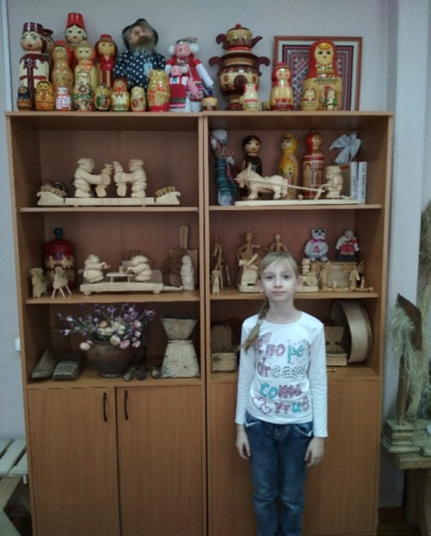

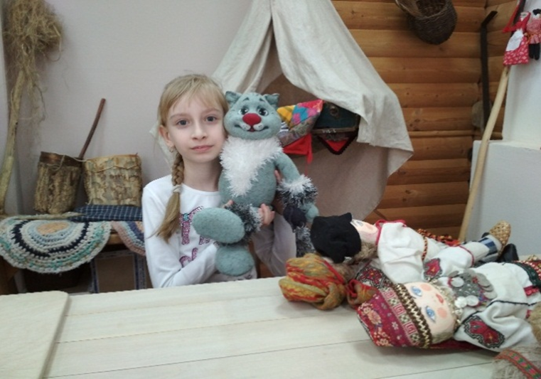
В музее национальной культуры

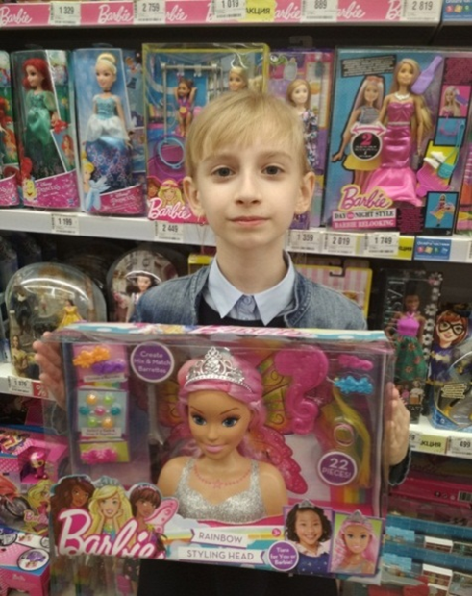
В магазине «Детский мир»

Приложение 2
Исследовательская работа «Фелтинг как искусство»

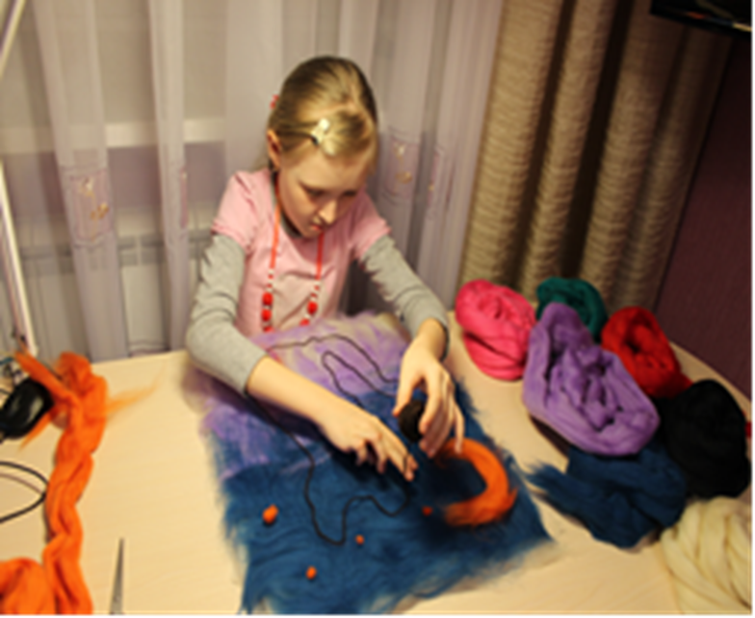
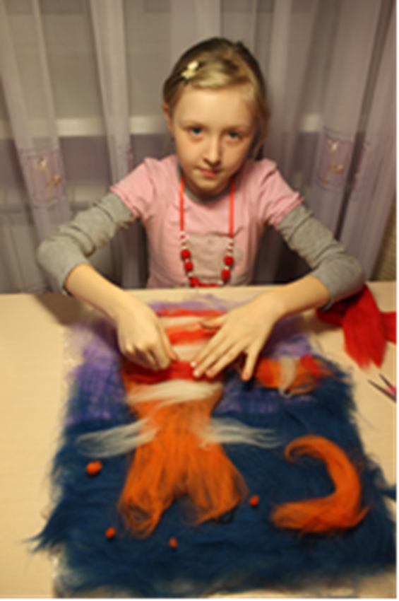

Приложение 3
Исследовательская работа «Какую воду мы пьём?»

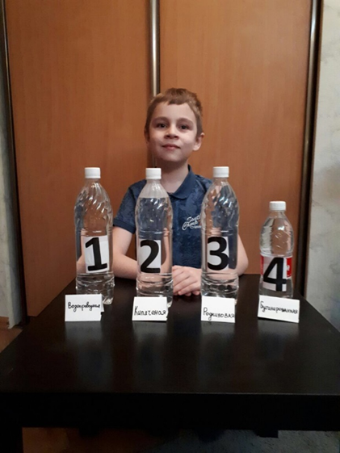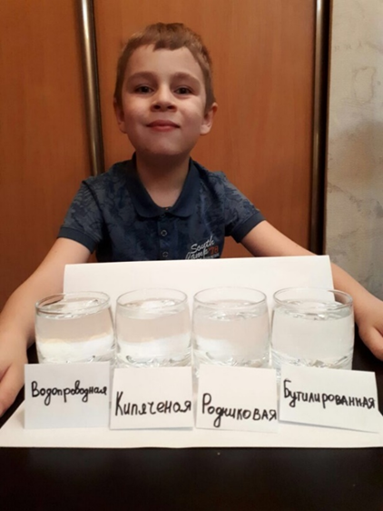
Определение органолептических показателей воды

